课程实验一：图像滤波
- 实验目的
手动实现图像处理基本算法，深入理解空间域滤波和图像特征提取的原理与过程。
包括：掌握 Sobel 算子和自定义卷积核的手工滤波方法；学会从图像中提取颜色直方图以分析颜色分布；通过灰度共生矩阵计算纹理特征，从而全面了解图像的低级视觉特征，为后续图像分析与理解打下基础。

- 实验原理
- 灰度转换：采用加权平均法（0.299R + 0.587G + 0.114B）将彩色图像转为灰度图，为后续滤波和纹理分析提供输入。
- 卷积滤波：通过手工实现的 conv2d 函数完成，采用零填充方式处理边界，在图像局部区域内与滤波核进行逐元素乘加运算。
- 边缘检测：Sobel 算子包含水平和垂直两个方向的核，分别用于检测图像中水平和垂直方向的边缘，最终通过梯度幅值计算得到边缘强度图。
- 颜色直方图统计：通过遍历图像的每个像素，分别统计 B、G、R 三通道的像素值分布，形成三个长度为 256 的一维直方图，直观反映图像的颜色组成与分布特性。
- 纹理特征提取基于灰度共生矩阵（GLCM），通过统计图像中一定距离和方向的像素对出现的频率，构建共生矩阵并进一步计算对比度、能量、同质性和熵等统计量，这些特征能够有效描述图像的纹理结构与规则性。

- 实验方法
实验使用 Python 语言，基于 NumPy 和 OpenCV 库完成图像读写与基本数组操作，但核心算法均为手动实现，未直接调用现成的滤波或特征提取函数。
首先通过 to_gray 函数将输入彩色图像转为灰度图，sobel_filter, custom_kernel_filter 函数对灰度图进行滤波，其中自定义卷积核为给定的边缘检测核。颜色直方图通过 color_histogram 函数遍历图像逐像素统计得到，并通过 Matplotlib 可视化并保存。纹理特征提取则先通过 gray_comatrix 构建灰度共生矩阵（默认方向为水平右邻），再经 texture_features 函数计算对比度、能量、同质性和熵四个特征值，最终保存为 .npy 文件。

- 实验结果
对于原图：

实验结果soble，custom_kernel，color_hist分别如下：
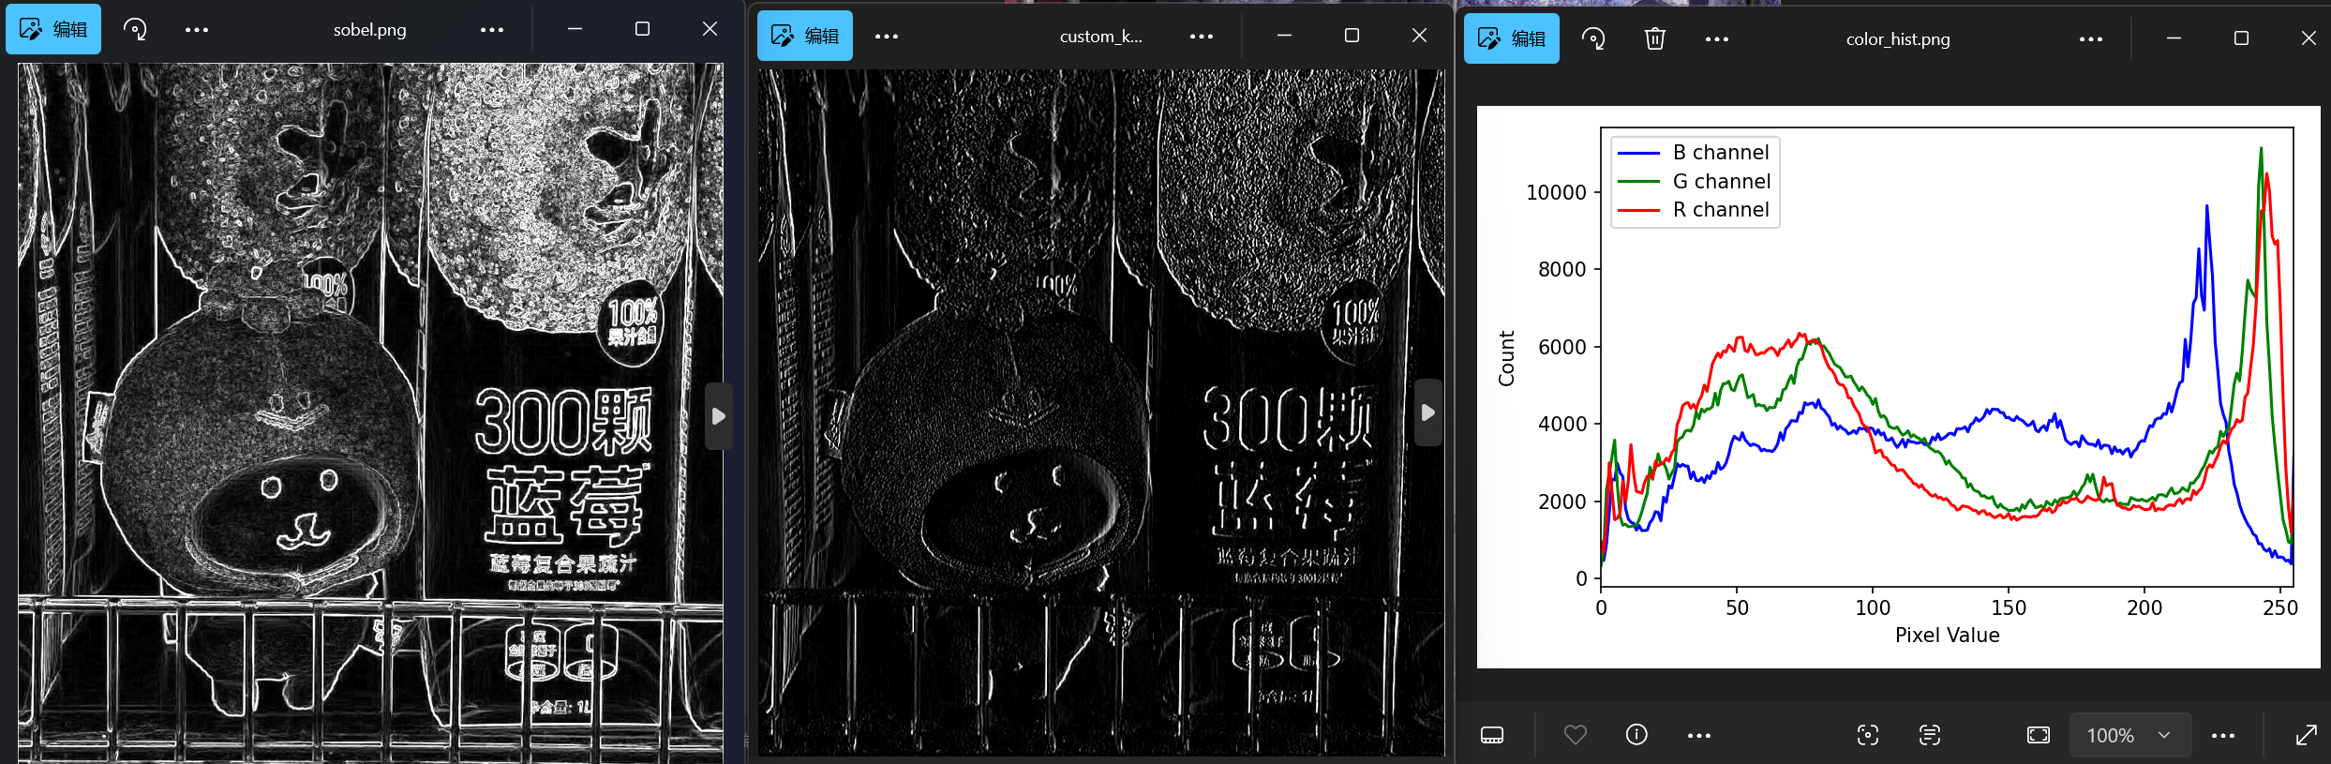

- 实验心得
通过本次实验，我深刻体会到手工实现图像处理基础算法的重要性。尽管实际应用中可直接调用优化库函数，但手动实现过程使我对卷积运算、边缘检测原理、直方图统计以及纹理特征的计算逻辑有了更直观和深入的理解。尤其是在实现卷积和 GLCM 计算时，对边界处理、矩阵遍历和归一化等细节的思考，加深了我对算法实际运行机制的认识。实验中也遇到一些问题，如纹理特征对图像内容较为敏感等，这促使我进一步思考算法优化与特征稳健性的改进方向。
总体而言，本次实验不仅巩固了图像处理的基础知识，也锻炼了代码实现与问题调试的能力，为后续进行更复杂的图像分析与计算机视觉任务奠定了扎实基础。

